Educação Financeira Inclusiva: práticas pedagógicas no 5º ano do Ensino Fundamental em uma escola de Ji-Paraná/RO

Neucidiane Antonia Segatto
PPGEM/ UNIR- RO
profdianesegatto@gmail.com

Josiléa Cristina Barbosa dos Santos
PPGEM/ UNIR- RO
josileabarbosass6@gmail.com

Camila Camargo Senhorinho Santos Denny Brown
PPGEM/ UNIR- RO
camilacamargo.ss@gmail.com

Eixo 02: Educação, Ciência e Sustentabilidade Social

Resumo

Este artigo relata uma experiência pedagógica realizada em 2024 com três turmas do 5º ano do Ensino Fundamental, envolvendo 90 alunos, incluindo estudantes com Transtorno do Espectro Autista (TEA), Transtorno do Déficit de Atenção e Hiperatividade (TDAH) e Deficiência Intelectual (DI). A proposta teve como foco a abordagem inclusiva da educação financeira, articulada ao ensino de frações e porcentagens, com base na realidade dos estudantes e de suas famílias. Fundamentado na Base Nacional Comum Curricular (BNCC), nos princípios da Educação Matemática Crítica de Skovsmose e no Modelo dos Campos Semânticos (MCS) de Rômulo Lins, o projeto promoveu o desenvolvimento de competências matemáticas, cidadãs e sociais por meio de metodologias ativas e pesquisa-ação. As atividades envolveram coleta e análise de dados familiares, construção de gráficos e debates, favorecendo a aprendizagem significativa e a autonomia dos alunos.

Palavras-chave: Educação Financeira; Inclusão Escolar; Ensino Fundamental; Educação Matemática Crítica; Pesquisa-Ação.

1. Introdução
Este artigo apresenta uma experiência pedagógica inovadora realizada em 2024 com três turmas do 5º ano do Ensino Fundamental, envolvendo 90 estudantes com perfis diversos, incluindo alunos com Transtorno do Espectro Autista (TEA), Transtorno do Déficit de Atenção e Hiperatividade (TDAH) e Deficiência Intelectual (DI). A iniciativa surgiu da necessidade de tornar os conteúdos matemáticos — especialmente fração e porcentagem — mais acessíveis e significativos, dado o alto índice de dificuldade identificado nessas áreas. Além disso, buscou-se fomentar a aproximação dos estudantes à realidade financeira de suas famílias.
Essa aproximação teve como finalidade não apenas o desenvolvimento de habilidades matemáticas, mas também a formação de uma consciência crítica sobre educação financeira como, consumo, renda e tomada de decisões responsáveis no contexto familiar. Ao discutir sobre os gastos cotidianos e o orçamento doméstico, os alunos foram incentivados a compreender por que, muitas vezes, seus responsáveis não podem atender a todos os desejos materiais. Esse processo contribuiu, sobretudo, para a construção de valores como empatia, responsabilidade e autonomia.
Tal abordagem está em consonância com a Base Nacional Comum Curricular (BNCC), que propõe a integração de competências socioemocionais e o letramento financeiro como parte da formação integral dos estudantes. Nesse sentido, o Banco Central do Brasil (2020) afirma que a educação financeira escolar deve possibilitar aos indivíduos a construção de conhecimentos, valores e competências voltados para uma atuação consciente e responsável na gestão de recursos. A Estratégia Nacional de Educação Financeira (ENEF), inspirada no conceito proposto pela Organização para a Cooperação e Desenvolvimento Econômico (OCDE) e adaptada à realidade brasileira, define educação financeira como:
O processo mediante o qual os indivíduos e as sociedades melhoram sua compreensão dos conceitos e dos produtos financeiros, de maneira que, com informação, formação e orientação claras, adquiram os valores e as competências necessários para se tornarem conscientes das oportunidades e dos riscos neles envolvidos e, então, façam escolhas bem informados, saibam onde procurar ajuda, adotem outras ações que melhorem o seu bem-estar, contribuindo, assim, de modo consistente para formação de indivíduos e sociedades responsáveis, comprometidos com o futuro (BANCO CENTRAL DO BRASIL, 2020, p. 3).
A BNCC enfatiza ainda que o ensino da Matemática deve “contribuir para a formação de cidadãos que compreendam o mundo à sua volta e sejam capazes de tomar decisões fundamentadas em dados, em diferentes contextos da vida social” (Brasil, 2018, p. 265). Ao tratar da unidade temática “Números”, o documento também propõe que, ao final do 5º ano, os estudantes sejam capazes de “utilizar, com flexibilidade, o cálculo mental, algoritmos e estimativas nas situações do cotidiano envolvendo adição, subtração, multiplicação e divisão com números naturais” (Brasil, 2018, p. 268).
Essas diretrizes reforçam a importância de integrar o ensino de frações, porcentagens e operações básicas a contextos significativos, como o orçamento familiar. Quando os alunos participam ativamente da análise de gastos domésticos e refletem sobre decisões de consumo, eles desenvolvem não apenas habilidades matemáticas, mas também competências cidadãs e emocionais. Assim, a matemática deixa de ser um conteúdo abstrato e passa a ser um instrumento real de compreensão do mundo e de atuação consciente nele.
Além disso, a proposta deste projeto está alinhada à perspectiva da Educação Matemática Crítica, conforme delineada por Ole Skovsmose. Segundo o autor, “mover-se da referência à matemática pura para a referência à vida real pode resultar em reflexões sobre a Matemática e suas aplicações” (Skovsmose, 2000, p. 1). Essa abordagem destaca a importância de contextualizar o ensino matemático em situações do cotidiano, permitindo que os alunos desenvolvam uma compreensão mais profunda e crítica dos conceitos aprendidos.
Ao integrar atividades de educação financeira que refletem a realidade dos estudantes – como a análise de gastos domésticos e discussões sobre consumo consciente – o projeto promoveu ambientes de aprendizagem que ultrapassam os paradigmas tradicionais baseados apenas em exercícios. Tais atividades se alinham aos “cenários para investigação” propostos por Skovsmose, nos quais os alunos são incentivados a explorar, questionar e compreender as implicações matemáticas em contextos reais. Com isso, a aprendizagem deixa de ser mecânica e passa a ser significativa, favorecendo o desenvolvimento de competências críticas e reflexivas, essenciais à formação de cidadãos conscientes e participativos.
2. Fundamentação Teórica
A experiência está ancorada nos princípios da educação inclusiva conforme Mantoan (2003), que defende a necessidade de criar condições reais de participação para todos os estudantes, reconhecendo a diversidade como riqueza pedagógica. Como destaca a autora, “A inclusão, portanto, implica mudança desse atual paradigma educacional, para que se encaixe no mapa da educação escolar que estamos retraçando” (Mantoan, 2003, p. 11). Essa transformação exige a reestruturação do modelo educativo vigente, garantindo que as diferenças sejam valorizadas como parte constitutiva do processo de ensino e aprendizagem.
Paulo Freire (1996) evidencia uma concepção de ensino centrada na autonomia e na construção ativa do conhecimento pelo educando. Ao afirmar que “ensinar não é transferir inteligência do objeto ao educando, mas instigá-lo [...]” (Freire, 1996, p. 69). O autor rompe com a lógica tradicional da educação bancária, em que o professor deposita conteúdos prontos no aluno. Em vez disso, propõe uma prática pedagógica que valoriza o sujeito como agente do processo de aprendizagem, capaz de interpretar, significar e comunicar o que compreende. Essa perspectiva é especialmente relevante em propostas pedagógicas que articulam os conteúdos escolares com a vivência concreta dos estudantes, como ocorre no ensino de educação financeira contextualizada.
Ao serem instigados a analisar dados reais de sua realidade – como os gastos da família – os alunos não apenas aplicam conceitos matemáticos, mas se apropriam criticamente deles, tornando-se sujeitos do próprio saber. Nesse sentido, o papel do professor é o de mediador, que provoca a curiosidade e a reflexão, favorecendo a construção de um conhecimento com sentido, funcionalidade e propósito social.
Nessa perspectiva, o Modelo dos Campos Semânticos (MCS), de Rômulo Lins, oferece uma base teórica robusta para compreender como os alunos constroem significado a partir de diferentes experiências e contextos. De acordo com o autor, “conhecimento não é uma substância nem uma entidade, mas uma produção de significado feita em um determinado lugar, a partir de um modo de produção de significado compartilhado e considerado legítimo” (Lins, 1999, p. 86). Isso significa que, ao trabalhar com situações de educação financeira inspiradas no cotidiano dos alunos, o projeto legitima modos de significar a matemática que muitas vezes são negligenciados pelas abordagens tradicionais.
Lins também enfatiza que “o conhecimento, uma vez enunciado, é verdadeiro no sentido de que ele foi produzido, mas sua legitimidade depende do campo semântico em que se insere e dos interlocutores que o reconhecem como tal” (Lins, 1999, p. 89). Assim, ao incluir a família no processo de aprendizagem e propor tarefas ancoradas na vivência cotidiana – como o questionário sobre gastos familiares – amplia-se o campo semântico da produção de significados matemáticos, conectando o conhecimento escolar à realidade vivida.
Ainda dentro do MCS, entende-se que as formas de leitura e interpretação dos alunos sobre as situações propostas dependem da maneira como constroem seus próprios significados.
A leitura positiva dirige-se a saber onde o outro (cognitivo) está, para que eu possa dizer ‘acho que sei como você está pensando, e eu estou pensando de uma forma diferente’, para talvez conseguir interessá-lo em saber como eu estou pensando (Lins, 1999, p. 85).

Tal concepção é especialmente significativa no trabalho com turmas inclusivas, pois valoriza diferentes percursos cognitivos como legítimos e promissores. A abordagem da educação financeira nos anos iniciais do ensino fundamental, especialmente sob a perspectiva da inclusão, fundamenta o projeto, destacando a importância de trabalhar esses conceitos desde cedo.
Segundo Santos et al. (2016, p. 10), “a proposta é que se inicie com a temática da Educação Financeira nos anos iniciais do ensino fundamental”, uma vez que essa prática contribui para a construção da autonomia dos estudantes, bem como aqueles com deficiência intelectual. Ainda conforme os autores, “as atividades propostas [...] foram permeadas por situações da vida diária dessas pessoas, contextualizando da melhor forma o conteúdo trabalhado” (Santos et al., 2016, p. 10), favorecendo, assim, a compreensão e a aplicação dos conceitos financeiros no cotidiano escolar e social desses alunos.
Além disso, observou-se que muitos dos alunos envolvidos na experiência desconheciam completamente os valores gastos mensalmente em suas casas, como contas de água, energia, alimentação e transporte. Esse desconhecimento reforça não só a distância entre o conteúdo escolar e a realidade vivida por muitos estudantes, mas também a falta de diálogo sobre a renda familiar, fazendo com que o estudante desconheça de fato as dificuldades financeiras vividas por sua família. Ao promover a coleta e análise desses dados por meio do questionário aplicado com as famílias, os alunos passaram a atribuir significado a conceitos antes abstratos, reconhecendo a matemática como ferramenta útil para compreender sua própria vida. Isso fortaleceu não apenas o aprendizado, mas também o vínculo entre a escola e a família, tornando o processo de ensino mais humanizado e eficaz.

3. Metodologia
A pesquisa adotou uma metodologia mista (qualitativa e quantitativa), conforme o conceito desenvolvido por Creswell; Plano Clark (2011), segundo os quais, os métodos mistos envolvem “um procedimento de coleta, análise e combinação de técnicas quantitativas e qualitativas em um mesmo desenho de pesquisa”, sendo que “a interação entre eles fornece melhores possibilidades analíticas” (Creswell; Plano Clark, 2011, apud Santos; Damiani, 2019, p. 1). Essa abordagem permitiu mensurar resultados de aprendizagem (dados quantitativos) enquanto capturava nuances do processo educativo por meio de observações e depoimentos (dados qualitativos).
Complementando esse arcabouço metodológico, a pesquisa de campo foi integrada à intervenção pedagógica, alinhando-se aos princípios da pesquisa-ação. Essa escolha reforça a perspectiva de produção de conhecimento articulada à prática, valorizando o envolvimento dos sujeitos no processo de tomada de decisões.
Corroborando Toledo e Jacobi (2013, p. 1)
[...] a pesquisa-ação, assim como outras metodologias participativas, surge diante da insatisfação para com métodos clássicos de pesquisa. Remete ainda à necessidade de promover maior articulação entre a teoria e a prática na produção do conhecimento e solução de problemas.

Esse princípio se concretizou na coleta de dados reais das famílias, os quais foram utilizados como base para o planejamento e desenvolvimento das atividades em sala de aula, criando um ciclo virtuoso entre investigação e prática pedagógica. A abordagem participativa rompeu com a lógica bancária da educação, posicionando os alunos como protagonistas e pesquisadores de sua própria realidade. Nesse contexto, a dimensão inclusiva da proposta seguiu os pressupostos de Mantoan (2003),
Estamos ressignificando a escola como professores, pais, comunidades interessadas, e instalando, no seu cotidiano, formas mais solidárias e plurais de convivência. É a escola que tem de mudar, e não os alunos, para terem direito a ela! (Mantoan, 2003,p. 8).

Tal princípio se refletiu na organização de múltiplas formas de representação dos conceitos matemáticos e financeiros, como jogos, materiais manipuláveis e recursos digitais, que favoreceram a participação efetiva de todos os estudantes, independentemente de suas condições cognitivas.
Figura 1 – Fração na Linha
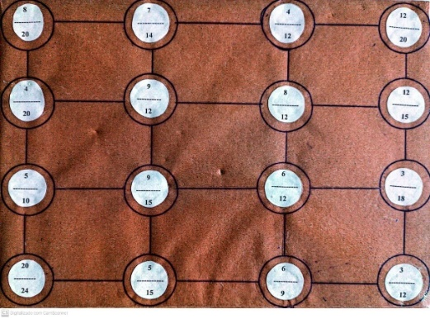
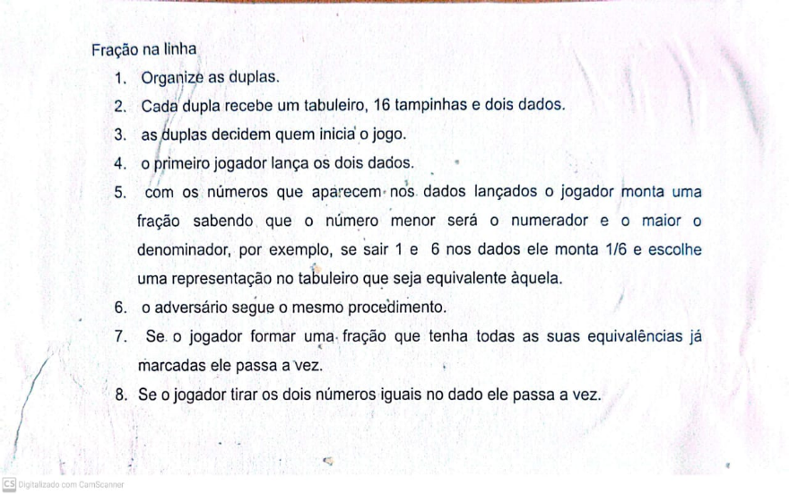

Fonte: As autoras (2024)

A metodologia mista mostrou-se particularmente adequada ao capturar, por um lado, os avanços mensuráveis em relação aos conceitos matemáticos trabalhados, e, por outro, as transformações nas percepções e atitudes dos alunos frente ao tema da educação financeira. Paralelamente, o trabalho com dados reais coletados junto às famílias conferiu autenticidade ao projeto, evitando o artificialismo comum em exemplos fictícios dos livros didáticos.
Além disso, as estratégias adotadas evidenciaram que, com os apoios adequados, todos os alunos puderam se engajar com conteúdos considerados complexos. A primeira etapa do projeto focou no reforço das habilidades de multiplicação e divisão, por meio de jogos de tabuleiro adaptados, bingo matemático, recursos visuais interativos na lousa digital e desafios concretos que introduziram os conceitos de fração e porcentagem. Essas práticas se mostraram eficazes, sobretudo para alunos com dificuldades de aprendizagem, como aqueles com TEA, TDAH e DI.

4. Resultados

Para garantir a inclusão de todos os estudantes, foram utilizadas estratégias diversificadas, como cartelas visuais com cores diferenciadas para cada operação, calculadoras com teclas ampliadas e coloridas, temporizadores físicos para controle de tempo e manipuláveis concretos (como moedas e cédulas de brinquedo) para trabalhar equivalências. Essa fase de introdução e reforço dos conteúdos teve duração aproximada de dois meses.
Na segunda etapa, os alunos aplicaram o questionário intitulado “Desvendando os gastos da minha família com a Matemática”, que coletou dados reais sobre a economia doméstica. A fim de garantir acessibilidade, o questionário foi disponibilizado em três formatos: textual, pictórico e digital. As questões abordaram a composição familiar, renda mensal, gastos com moradia, alimentação, transporte, lazer, percentuais de despesa e existência (ou não) de planejamento financeiro.

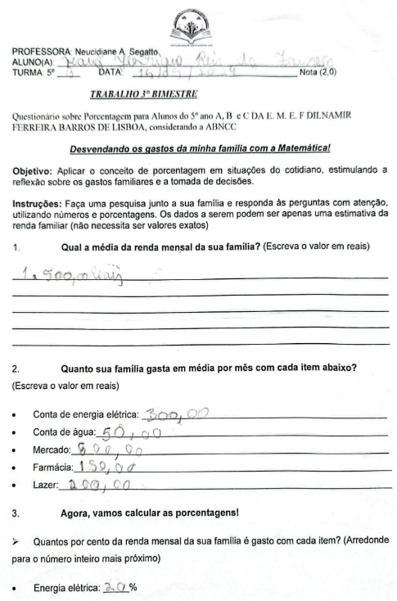
Figura 2 – Desvendando os gastos da minha família com Matemática
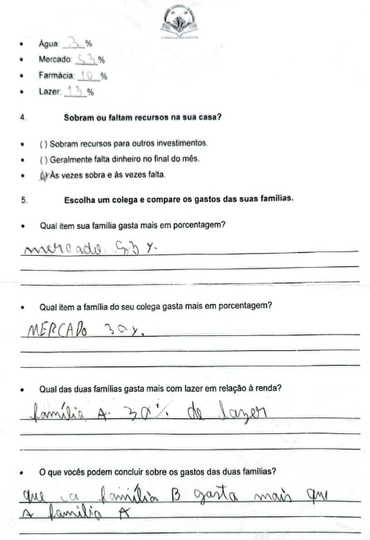

Fonte: As autoras (2024)

A análise dos dados revelou informações significativas: 68% dos estudantes não conheciam os custos básicos de manutenção da casa e 45% das famílias não realizavam qualquer tipo de controle orçamentário formal. Essas constatações serviram de base para a fase seguinte do trabalho pedagógico.

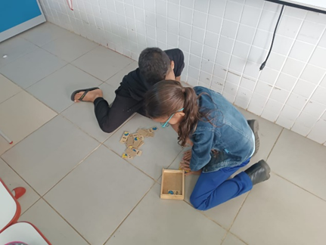
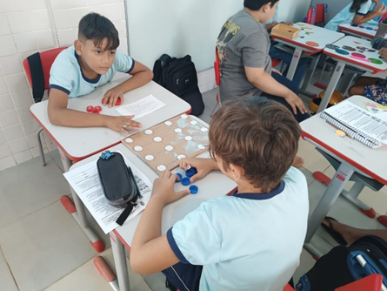
Figura 3 – Estudantes jogando Dominó de Fração e Jogo de Fração na linha

(c) Figura 3 – Alunos jogando trilha da divisão

Fonte: As autoras (2024)

Na terceira fase, os alunos trabalharam em duplas para transformar os dados coletados em conhecimento concreto. Juntos, compararam os orçamentos familiares com os dos colegas, identificando padrões de gastos, áreas de desequilíbrio financeiro e boas práticas. Cada dupla sintetizou as informações em cartazes com gráficos comparativos e os apresentou à turma, promovendo o aprendizado coletivo por meio da visualização e discussão dos dados. Essa etapa foi antecedida por atividades de letramento matemático, nas quais os alunos aprenderam sobre gráficos e sua função, interpretação e construção, com apoio da lousa digital e de materiais visuais.
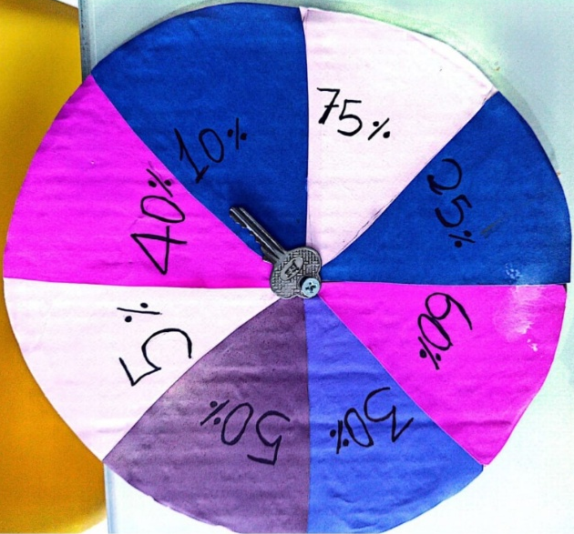
Figura 4 – Roleta da Porcentagem

Fonte: As autoras (2024)

A aplicação da metodologia ativa permitiu aos estudantes desenvolver habilidades como análise de dados, cooperação em grupo e comunicação oral. Ao mesmo tempo, assegurou a participação efetiva de todos, inclusive daqueles com necessidades educacionais específicas. Por exemplo, alunos com TEA utilizaram esquemas visuais fixos para representar orçamentos; alunos com deficiência intelectual trabalharam com materiais concretos para compreender a divisão de despesas; enquanto estudantes com TDAH engajaram-se em tarefas práticas com tempo delimitado, favorecendo seu foco e autorregulação.

Figura 5 – Estudantes montando frações e jogando tabuleiro de multiplicação
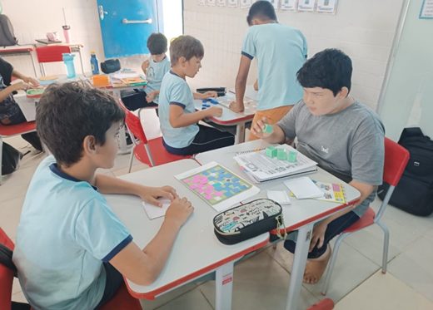
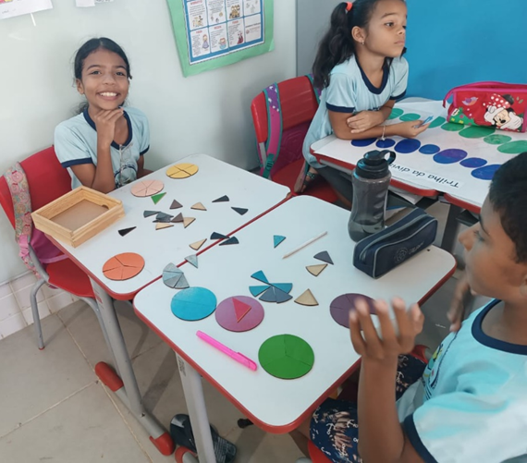

Fonte: As autoras (2024)

Dessa forma, o projeto se consolidou como uma ação pedagógica fundamentada na pesquisa-ação, unindo investigação diagnóstica (coleta de dados familiares), intervenção prática (atividades adaptadas) e avaliação quanti-qualitativa (análise dos resultados). A avaliação contemplou múltiplos instrumentos: produções dos alunos, observações sistemáticas, depoimentos das famílias e testes pré e pós-intervenção relacionados aos conceitos matemáticos.
Em síntese, a proposta não apenas reforçou conteúdos de matemática financeira, mas também promoveu competências para a vida. Ao integrar estratégias inclusivas, pesquisa aplicada e contexto sociocultural dos estudantes, a experiência demonstrou o potencial transformador de práticas educacionais que valorizam a diversidade, a participação ativa e a aprendizagem significativa.

5. Considerações Finais

Este projeto demonstrou, na prática, como uma abordagem integrada de educação matemática pode desenvolver múltiplas habilidades de forma significativa e inclusiva. Os resultados foram marcantes: alcançamos 100% de participação, incluindo alunos com TEA, TDAH e DI, todos engajados ativamente no processo. Observamos avanços notáveis no raciocínio lógico, autonomia e linguagem matemática, além da construção de uma consciência financeira e social – com os alunos refletindo criticamente sobre orçamentos familiares, consumo consciente e desigualdades.
Como destacou Lins (2004, p. 16), “é fundamental que o aluno perceba que a Matemática, quando mobilizada para resolver problemas significativos, passa a fazer sentido e se torna instrumento de compreensão da realidade”. Ficou evidente quando os alunos, ao analisar seus próprios dados familiares, não apenas dominaram porcentagens e gráficos, mas questionaram: “Por que algumas famílias têm mais sobras que outras?”. A matemática deixou de ser um conjunto de fórmulas abstratas para se tornar uma ferramenta de compreensão do mundo – exatamente como propõe Lins em sua defesa de uma Matemática que tenha sentido real pra quem a utiliza.
A dimensão inclusiva foi outro pilar fundamental, confirmando o argumento de Mantoan (2003, p. 18) “Inclusão total e irrestrita é uma oportunidade que temos para reverter a situação da maioria das nossas escolas, as quais atribuem aos alunos as deficiências que são do próprio ensino ministrado por ela”.
Ao adaptar estratégias – como esquemas visuais para alunos com TEA, materiais concretos para DI e temporizadores para TDAH, observamos que é possível ensinar conteúdos complexos sem excluir. Um exemplo emblemático foi o de um estudante com TDAH que, ao trabalhar com os gastos reais de sua família em atividades práticas, disse: “Nunca imaginei que conseguiria fazer contas tão difíceis!”.
Os depoimentos das famílias e os testes diagnósticos comprovaram que o projeto foi além da matemática: melhorou a autoestima dos estudantes e fortaleceu seu papel como agentes transformadores. Como escreveu Paulo Freire (1996), “Ensinar não é transferir conteúdo a ninguém, assim como aprender não é memorizar o perfil do conteúdo transferido no discurso vertical do professor” (p. 13). Ao final, os alunos não só dominavam gráficos e porcentagens, mas propunham soluções criativas para economizar em casa – como um grupo que criou uma “planilha de gastos” acessível para pais analfabetos.
Em síntese, este projeto mostrou que é possível – e urgente – construir uma matemática viva, aplicável e inclusiva. Como defendem Lins e Mantoan, quando a escola parte da realidade dos alunos e se adapta às suas necessidades, o aprendizado deixa de ser um privilégio para se tornar um direito de todos. Os resultados falam por si: de cada 10 alunos, 8 passaram a ver a matemática como “útil para a vida” – e isso, talvez, seja a maior conquista de todas.

6. Referência:
BANCO CENTRAL DO BRASIL. Estratégia Nacional de Educação Financeira – ENEF. Brasília: BCB, 2020. Disponível em: https://www.bcb.gov.br/content/educacao_financeira/doc/estrategianacionaleducacaofinanceira.pdf. Acesso em: 25 maio 2025.
BRASIL. Ministério da Educação. Base Nacional Comum Curricular. Brasília: MEC, 2018. Disponível em: https://basenacionalcomum.mec.gov.br/. Acesso em: 25 maio 2025.
FREIRE, Paulo. Pedagogia da autonomia: saberes necessários à prática educativa. 25. ed. São Paulo: Paz e Terra, 1996. Disponível em: https://repositorio.ufpe.br/bitstream/123456789/54579/2/freire-pedagogia-da-autonomia.pdf. Acesso em: 25 maio 2025.
LINS, Rômulo Campos. A Matemática nas avaliações do ENEM. In: BRASIL. Ministério da Educação. A redefinição do Exame Nacional do Ensino Médio: textos e justificativas. Brasília: MEC/INEP, 2004. p. 13–18. Disponível em: https://sigma-t.org/romulo-lins/. Acesso em: 26 maio 2025.
LINS, Rômulo Campos. Por que discutir teoria do conhecimento é relevante para a Educação Matemática. In: BICUDO, Maria Aparecida Viggiani (org.). Educação Matemática: concepções e perspectivas. Rio Claro: Editora UNESP, 1999. p. 75–94. Disponível em: https://sigma-t.org/romulo-lins/. Acesso em: 25 maio 2025.
MANTOAN, Maria Teresa Eglér. Inclusão escolar: o que é? por quê? como fazer? São Paulo: Moderna, 2003. Disponível em: https://www.academia.edu/41989832/MANTOAN_M_T_E_Inclus%C3%A3o_Escolar_O_que_%C3%A9_Por_qu%C3%AA_Como_fazer. Acesso em: 25 maio 2025.
SANTOS, Barbara Cristina Mathias dos; DANTAS, Luciana Troca; RODRIGUES, Chang Kuo. Educação financeira nos anos iniciais do ensino fundamental sob o olhar da inclusão. In: ENCONTRO NACIONAL DE EDUCAÇÃO MATEMÁTICA, 12., 2016, São Paulo. Anais. São Paulo: SBEM, 2016. Disponível em: https://www.sbembrasil.org.br/enem2016/anais/pdf/5724_3454_ID.pdf. Acesso em: 26 maio 2025.
SANTOS, Wellington dos; DAMIANI, Magali Mendes. Uma introdução aos métodos mistos. Sociedade e Estado, v. 34, n. 1, p. 33–47, jan./abr. 2019. Disponível em: https://www.scielo.br/j/soc/a/WtDMmCV3jQB8mT6tmpnzkKc/. Acesso em: 27 maio 2025.
SKOVSMOSE, Ole. Cenários para investigação. BOLEMA: Boletim de Educação Matemática, Rio Claro (SP), v. 13, n. 14, p. 66–91, 2000. Disponível em: https://www.periodicos.rc.biblioteca.unesp.br/index.php/bolema/article/view/10635. Acesso em: 25 maio 2025.
TOLEDO, Renata Ferraz de; JACOBI, Pedro Roberto. Pesquisa-ação e educação: compartilhando princípios na construção de conhecimentos e no fortalecimento comunitário para o enfrentamento de problemas. Educação & Sociedade, v. 34, n. 122, p. 35–50, mar. 2013. Disponível em: https://www.scielo.br/j/es/a/GQXTGfPMhWpFktxq8dLW6ny/. Acesso em: 27 maio 2025.

